Integración GIT – Cloud Hostinger

# **Crear un Nuevo Repositorio en Hostinger**

* Copiar el link HTTPS para realizar clonación.

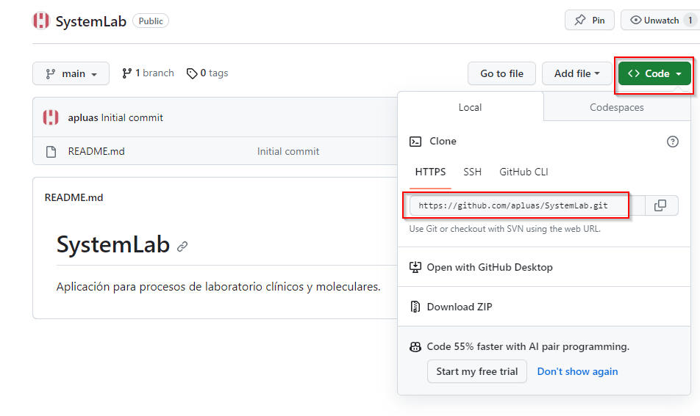

* Completar el formulario en Hostinger.
  + Link para la clonación.
  + La rama principal.
  + “Lab” es la carpeta donde se realizará el despliegue.

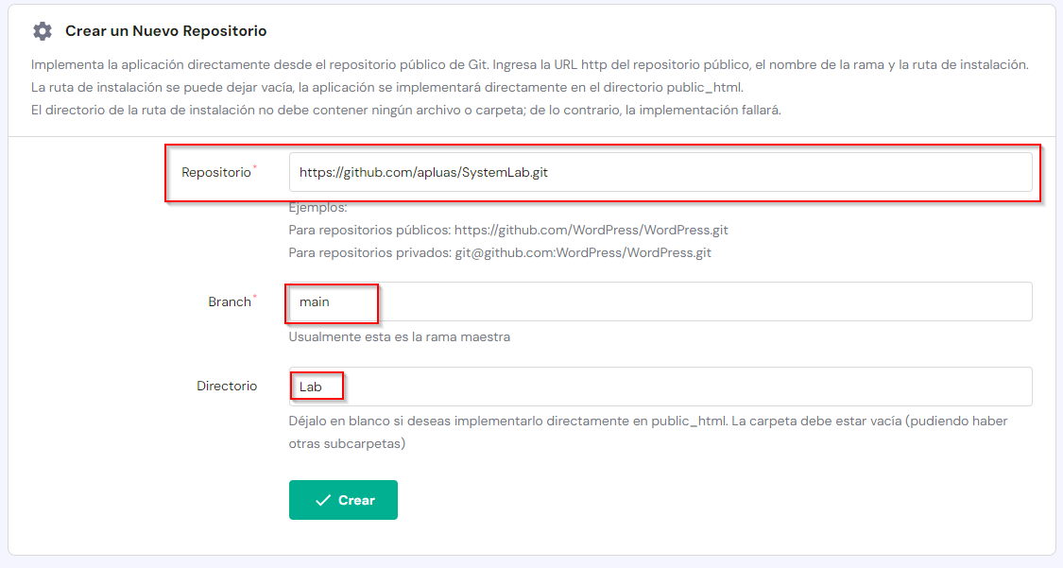

* Agregar nueva clave SSH en github, para el acceso al repositorio desde Hostinger.



* Se copia en portapapeles, para agregarla en GitHub.

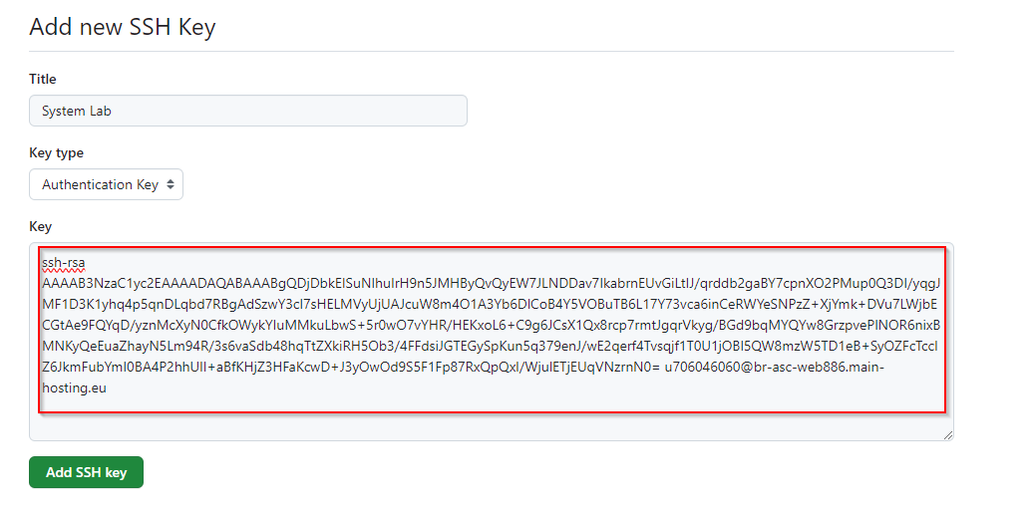

* Se crea el repositorio en GitHub.

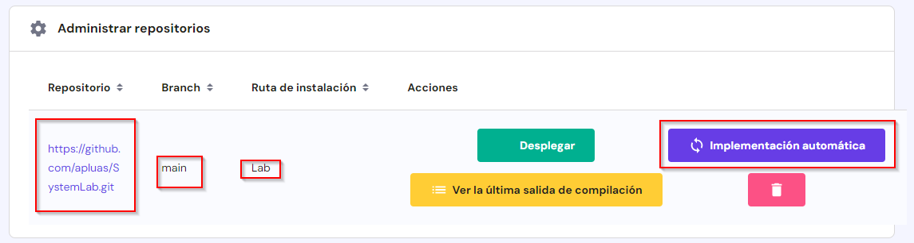

* Implementación automática.
  + Copiar en pórtateles la ‘URL de webhook’.

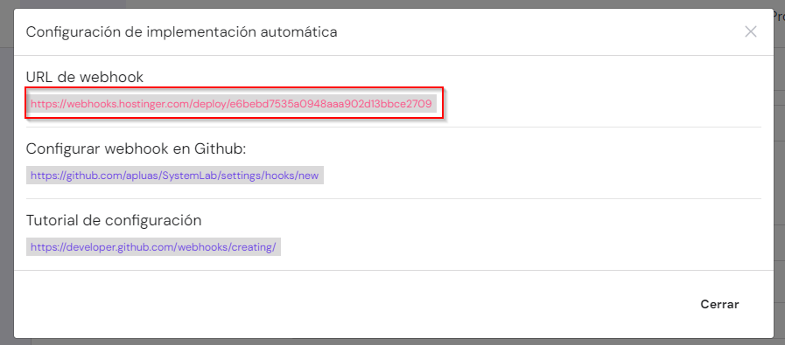

* + Add Webhook



